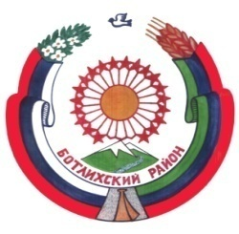
РЕСПУБЛИКА ДАГЕСТАН
СОБРАНИЕ ДЕПУТАТОВ МУНИЦИПАЛЬНОГО РАЙОНА «БОТЛИХСКИЙ РАЙОН»
368971; ул. Центральная, 130, с. Ботлих, Ботлихский район, Республика Дагестан

Решение №2

пятого заседания Собрания депутатов муниципального района «Ботлихский район» седьмого созыва

от 25 марта 2021 года с. Ботлих

О направлении остатков средств бюджета муниципального района «Ботлихский район», сложившихся на начало текущего финансового года, и внесении изменений в решение Собрания депутатов муниципального района «Ботлихский район» «О бюджете МР «Ботлихский район» на 2021год и на плановый период 2022-2023годов»

В соответствии с Бюджетным кодексом РФ и Положением о бюджетном процессе в муниципальном районе «Ботлихский район», утвержденным решением Собрания депутатов муниципального района «Ботлихский район» от 10.08.2017г. №2, Собрание депутатов муниципального района решает:
1.Направить остатки средств бюджета муниципального района «Ботлихский район», сложившиеся на начало текущего финансового года, в сумме 40 605 697 рублей 06 копеек на финансирование мероприятий, согласно приложению №1.
2.Внести изменения в решение Собрания депутатов МР «Ботлихский район» от 29.12.2021года №2 «О бюджете МР «Ботлихский район на 2021год и на плановый период 2022-2023годов» согласно приложениям №2,3.
3. Распределить средства, предусмотренные по программе «Мой Дагестан – мои дороги», согласно приложению №4.
4.Опубликовать настоящее решение в районной газете «Гьудуллъи- Дружба».

Глава района Р.С.Гамзатов
Председатель
Собрания депутатов М.О. Омаров

